ASSUNTO :. INDICO PARA QUE O DEPARTAMENTO COMPETENTE, REALIZE COLETA DE GALHOS E ENTULHO NA REGIÃO DA ZONA LESTE.

DESPACHO:.

SALA DAS SESSÕES ____/____/_____

PRESIDENTE DA MESA

INDICAÇÃO , DE 2019

SENHOR PRESIDENTE,
SENHORES VEREADORES,

INDICO ao Exmo. Senhor Prefeito Municipal, para que o departamento competente, que realize coleta de galhos e entulho na região da Zona Leste.

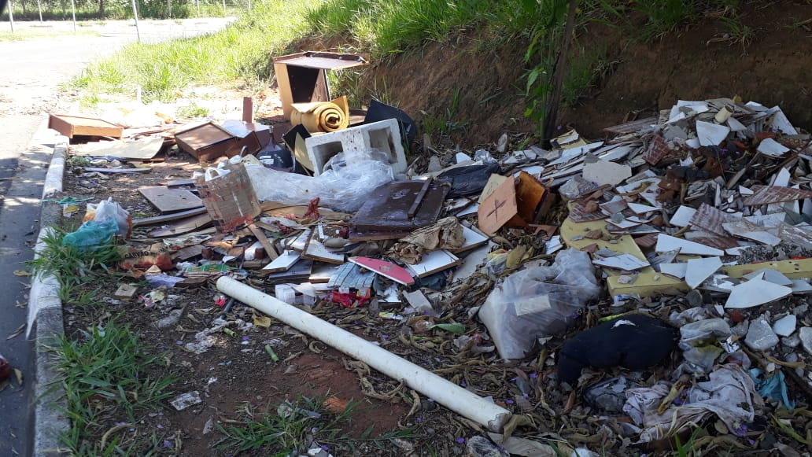

SALA DAS SESSÕES “VEREADOR SANTO RÓTOLLI”, aos 01 de novembro de 2019.

VEREADOR LUIS ROBERTO TAVARES

